ПРАВИЛА «ЧЕТЫРЕХ НЕ»
1. Не разговаривай с незнакомыми людьми, не впускай их в дом, чтобы они тебе не говорили и не обещали.
2. Не заходи с незнакомыми людьми в лифт или в подъезд.
3. Никогда не садись в машину к людям, которых ты не знаешь.
4. Не задерживайся на улице после школы, не гуляй по улицам с наступлением темноты.
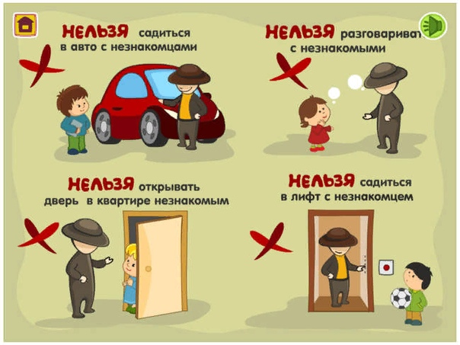
БУДЬ БДИТЕЛЕН
Если тебе предложили сниматься в кино, участвовать в конкурсе красоты или поступить в спортивную секцию, помни, что на улице или во дворе такие предложения не делаются. В том случае, если это предлагают в школе или в спортивной секции, где ты занимаешься, спокойно спроси, когда и куда можно подойти вместе с родителями.
Если человек не отстает от тебя, сообщи об этом учителю, тренеру. Можно подойти к любому дому и сделать вид, что это твой дом. Можно махнуть рукой глядя в окно, как будто ты видишь в окне родственников или найти во дворе знакомых и попросить у них защиты.
ГДЕ И КОГДА НУЖНО БЫТЬ ОСОБЕННО ВНИМАТЕЛЬНЫМ
В лифте, так как очень часто преступники нападают на детей в кабинах лифтов. Поэтому не садись в лифт с незнакомыми. Скажи, что следом идет мама или папа, и ты поедешь с ними. 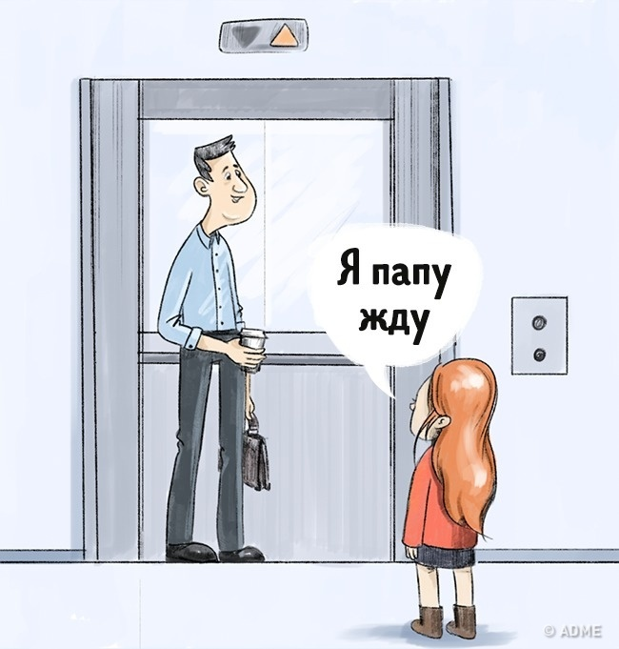
Подходя к дому, обрати внимание, не идет ли кто-либо следом. Если увидишь незнакомого человека – не подходи к подъезду, погуляй немного на улице. И если незнакомец продолжает идти следом, расскажи о нем любому повстречавшемуся взрослому либо человеку в форме.
Если в доме есть домофон, перед входом в подъезд вызови свою квартиру и попроси родителей встретить. Если незнакомый человек уже находится в подъезде, сразу выйди на улицу и дождись, когда в подъезд пойдет кто-то из взрослых жильцов дома.
УМЕЙ СКАЗАТЬ «НЕТ»
Если незнакомец просит тебя пройти с ним в парк, помочь поднести сумку или зовет тебя показать домашних животных, решительно говори «Нет!». В случае, если у тебя есть возможность, свяжись с родителями по телефону, расскажи им обо всем.
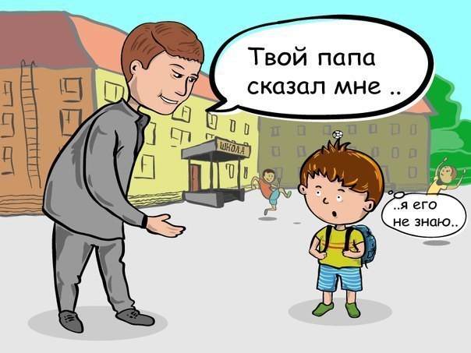

Ни под каким предлогом не открывай дверь посторонним, никогда не впускай их в дом. Даже если они ссылаются на родителей и хорошо знакомых тебе людей.
Дом – твоя крепость, и пока ты в нем, с тобой ничего не случится.
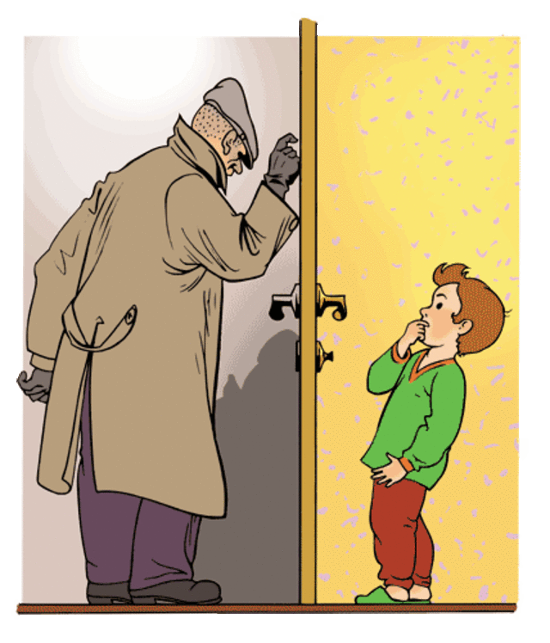
Не вступай в разговоры с незнакомыми людьми. Прояви твердость, спокойно и уверенно уйдя в сторону.
Помни, что иногда преступник может иметь «доброе лицо», а разные хитрости он применяет, чтобы поймать тебя в ловушку.

ТВОИ БЛИЗКИЕ - ТВОЯ ЗАЩИТА
Всегда предупреждай родных о том, куда идешь, и проси их встретить тебя в вечернее время суток.
Обо всем случившемся, своих подозрениях и странном поведении незнакомых людей немедленно рассказывай родителям или старшим родственникам.

Помни, что от твоей внимательности и умения себя вести зависит твоя безопасность.

УСТЬ-ДЖЕГУТИНСКАЯ МЕЖРАЙОННАЯ ПРОКУРАТУРА
ПАМЯТКА
«ПРОСТЫЕ ПРАВИЛА БЕЗОПАСНОСТИ ДЛЯ ДЕТЕЙ»

телефон Усть-Джегутинской межрайонной прокуратуры
8(87875) 7-24-64, 7-16-22

